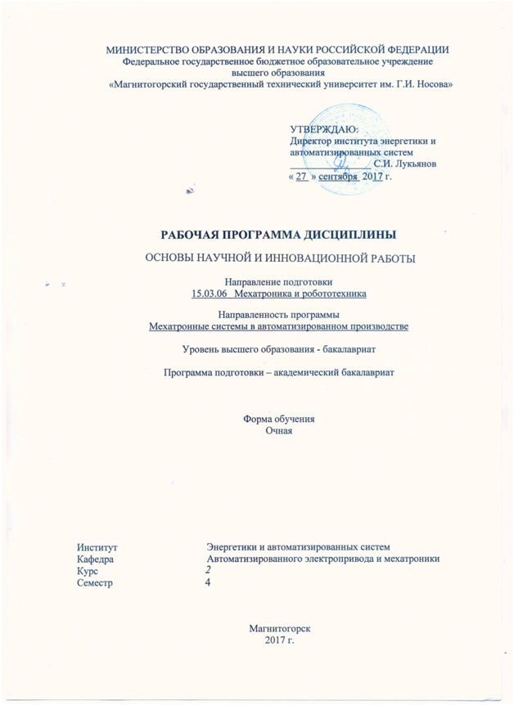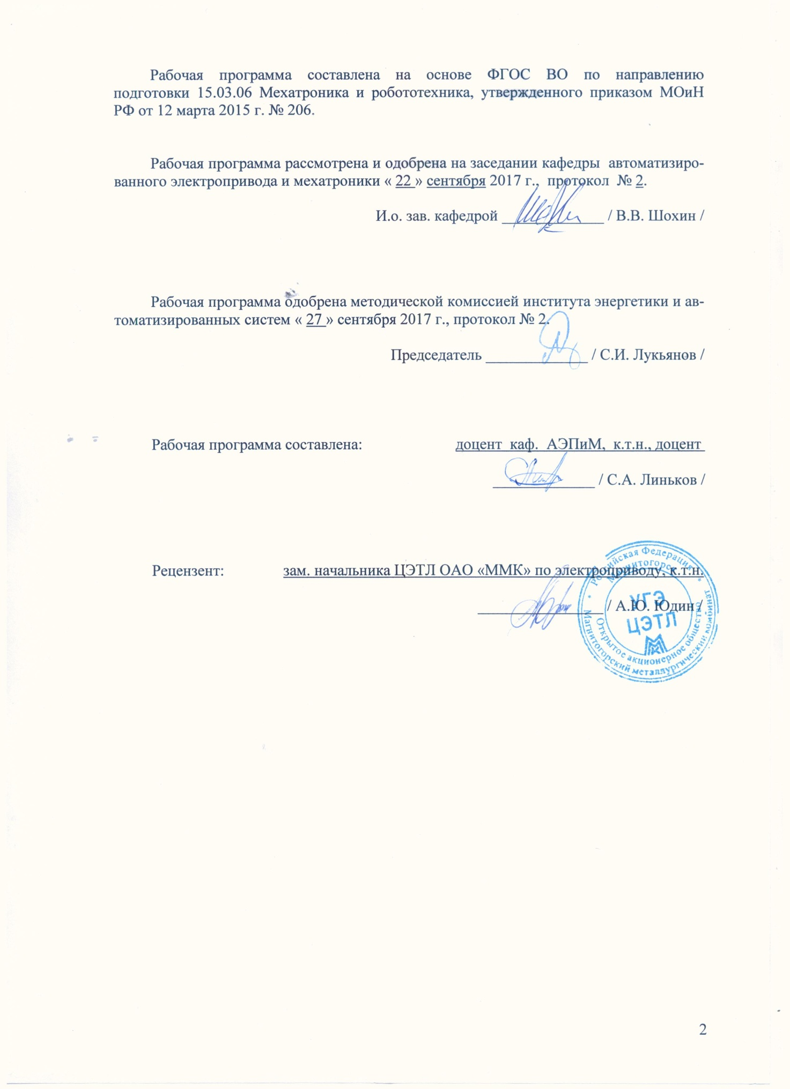

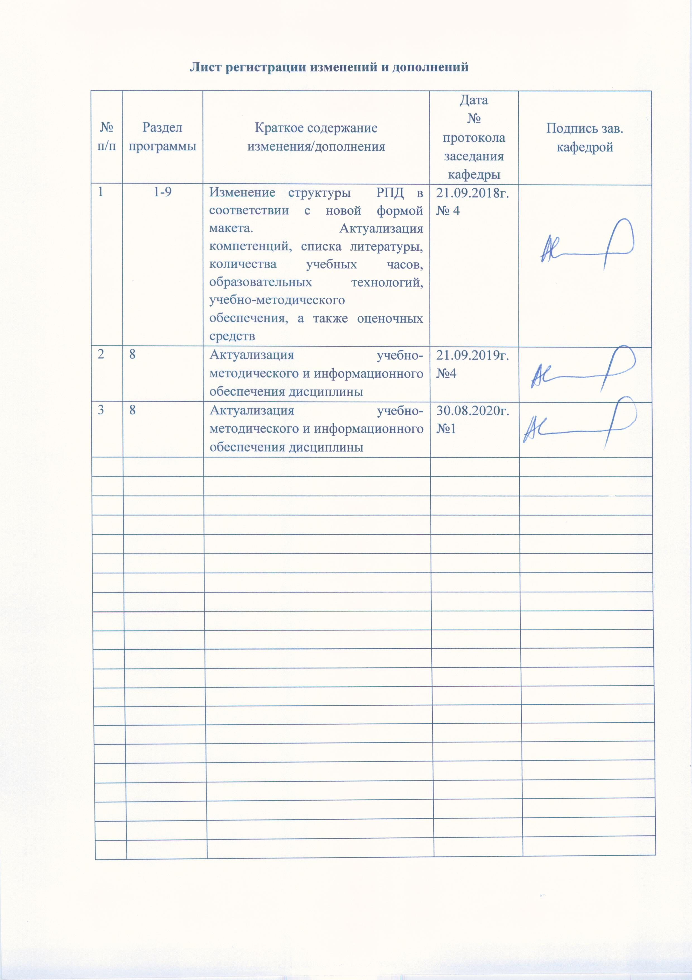

# 1 Цели освоения дисциплины

Целями освоения дисциплины «Основы научной и инновационной работы» является обучение будущих бакалавров навыкам поиска научно-технической информации при проведении научно-исследовательских работ.

## Задачи дисциплины – усвоение студентами:

- методов поиска информации при планировании научно-исследовательской работы;

- навыков использования современных электронных библиотек и патентных ведомств России, США и ряда Европейских стран;

- навыков обработки полученной информации.

**2 Место дисциплины в структуре ОП подготовки бакалавра**

Дисциплина «Основы научной и инновационной работы» является факультативной дисциплиной, ООП по направлению подготовки бакалавров 15.03.06 – Мехатроника и робототехника, профиль – Мехатронные системы в автоматизированном производстве.

Дисциплина изучается в 5 семестре, относится к факультативным дисциплинам, вариативная часть.

Успешное усвоение материала предполагает знание студентами основных положений следующей дисциплины:

«Учебная - практика по получению первичных профессиональных умений и навыков, в том числе первичных умений и навыков научно-исследовательской деятельности».

Дисциплина «Основы научной и инновационной работы» должна давать теоретическую подготовку в ряде областей, связанных с поиском и обработкой информации при планировании научно-исследовательской работы при использовании современных электронных библиотек и патентных ведомств России, США и ряда Европейских стран.

Знания и умения студентов, полученные при изучении дисциплины «Основы научной и инновационной работы» будут необходимы при выполнении выпускной квалификационной работы.

**3 Компетенции обучающегося, формируемые в результате освоения дисциплины (модуля) и планируемые результаты обучения:**

В результате освоения дисциплины (модуля) «Основы научной и инновационной работы» обучающийся должен обладать следующими компетенциями:

| Структурный элемент  компетенции | Планируемые результаты обучения |
| --- | --- |
| **ПК-14:** способностью планировать проведение испытаний отдельных модулей и подсистем мехатронных и робототехнических систем, участвовать в работах по организации и проведению экспериментов на действующих объектах и экспериментальных макетах, а также в обработке результатов экспериментальных исследований | |
| Знать | - основные методы поиска информации при планировании научно-исследовательской работы;  - современные электронные библиотеки и патентные ведомства России, США и ряда Европейских стран (Elibrary, ieeexplore). |
| Уметь | - пользоваться основными методами поиска информации при планировании научно-исследовательской работы;  - использовать электронные библиотеки и патентные ведомства России, США и ряда Европейских стран (Elibrary, ieeexplore). |
| Владеть | - пользоваться основными методами поиска информации при планировании научно-исследовательской работы;  - использовать электронные библиотеки и патентные ведомства России, США и ряда Европейских стран (Elibrary, ieeexplore). |
| **ПК-15:** способностью проводить обоснованную оценку экономической эффективности внедрения проектируемых мехатронных и робототехнических систем, их отдельных модулей и подсистем | |
| Знать | - способы обработки информации при проведении виртуальных экспериментов в программах Matlab Simulink, Multisim. |
| Уметь | - обрабатывать информацию при проведении виртуальных экспериментов в программах Matlab Simulink, Multisim. |
| Владеть | - навыками обработки информации при проведении виртуальных экспериментов в программах Matlab Simulink, Multisim. |

**4 Структура и содержание дисциплины**

Общая трудоемкость дисциплины составляет зачетную единицу, 36 часов:

контактная работа – _16,9_ акад. часов:

– аудиторная – _16_ акад. часов;

– внеаудиторная – _0,9 акад. часов;

– самостоятельная работа – _19,1_ акад. часов;

Форма аттестации - зачет

|  |  |  |  |  |  |  |  |
| --- | --- | --- | --- | --- | --- | --- | --- |
| Раздел/тема дисциплины | Семестр | Аудиторная  контактная работа  (в акад. часах) | | Самостоятельная работа  (в акад. часах) | Вид самостоятельной  работы | Формы текущего контроля  успеваемости.  Форма промежуточной аттестации | Код и структурный  элемент компетенции |
| Лекции | Лаборат.  занятия |
| Тема 1. Методы поиска информации при планировании научно-исследовательской работы | 4 | 2 | - | 4 | Проработка конспекта лекций и учебного пособия [1] по тематике | Устный опрос | ПК-14 зув |
| Тема 2. Современные электронные библиотеки и патентные ведомства России, США и ряда Европейских стран (Elibrary, ieeexplore). | 54 | 4 | - | 6,1 | Проработка конспекта лекций и учебного пособия [1] по тематике | Проверка домашнего задания №1 | ПК-14 зу |
| Тема 3. Способы обработки информации при проведении виртуальных экспериментов в программах Matlab Simulink, Multisim. | 54 | 10 | - | 9 | Проработка конспекта лекций и учебного пособия [1] по тематике | Проверка домашнего задания №2 | ПК-15 ув |
| Итого за семестр |  | 16 | - | 19,1 (6 часов на подготовку к зачету) | Проработка конспекта лекций и учебного пособия [1,2] по тематике | Зачет |  |
| Итого по дисциплине |  | 16 | - | 19,1 (6 часов на подготовку к зачету) | Проработка конспекта лекций и учебного пособия [1,2] по тематике | Зачет |  |

*1 – Занятия проводятся в интерактивных формах (т.е. из 28 часов практических занятий 12 часов проводится с использованием интерактивных методов)*

**5 Образовательные и информационные технологии**

Для реализации предусмотренных видов учебной работы в качестве образовательных технологий в преподавании дисциплины «Основы научной и инновационной работы» используются традиционная и модульно - компетентностная технологии.

Передача необходимых теоретических знаний и формирование основных представлений по курсу «Основы научной и инновационной работы» происходит с использованием мультимедийного оборудования.

Лекции проходят в традиционной форме, в форме лекций-консультаций и проблемных лекций. Теоретический материал на проблемных лекциях является результатом усвоения полученной информации посредством постановки проблемного вопроса и поиска путей его решения. На лекциях – консультациях изложение нового материала сопровождается постановкой вопросов и дискуссией в поисках ответов на эти вопросы.

Самостоятельная работа стимулирует студентов приобретать навыки использования электронно-образовательного ресурса и патентных ведомств, при планировании своей научно-исследовательской работы.

**6 Учебно-методическое обеспечение самостоятельной работы обучающихся**

Внеаудиторная самостоятельная работа студентов осуществляется в виде чтения с проработкой материала и выполнения домашних заданий с консультациями преподавателя.

По дисциплине предусмотрена аудиторная и внеаудиторная самостоятельная ра-бота обучающихся.

Самостоятельная работа студентов проявляется в непосредственной подготовке к зачету. В качестве оценочных средств на зачете используются устные ответы на заче-те. При организации тестирования знаний студентов используются авторские тесты-задания.

Вопросы для самостоятельной работы:

1. Составление технического задания на проектирование

2. Изучение параметрических рядов номинальных параметров

3. Выбор электрооборудования в соответствии с требованиями по исполнению и условиям эксплуатации

4. Обеспечение электромагнитной совместимости электрооборудования

5. Технические средства систем автоматизированных электроприводов

6. Расчет и выбор комплектных электроприводов и их компонентов

7. Технические средства систем автоматизации

8. Чертежи электроизделий

9. Схемы структурные и функциональные

10. Схемы электрические принципиальные

11. Схемы соединений и подключений

12. Схемы электрические – общая, расположения, объединенная

13. Программная документация

14. Компьютерные средства для решения задач исследования и оптимизации

15. Синтез, исследование и оптимизация параметров систем регулирования и управления

**7 Оценочные средства для текущего контроля успеваемости, промежуточной аттестации по итогам освоения дисциплины**

**а) планируемые результаты обучения и оценочные средства для проведения промежуточной аттестации:**

| Структурный элемент  компетенции | Планируемые результаты обучения | Оценочные средства |
| --- | --- | --- |
| **ПК-14: способностью планировать проведение испытаний отдельных модулей и подсистем мехатронных и робототехнических систем, участвовать в работах по организации и проведению экспериментов на действующих объектах и экспериментальных макетах, а также в обработке результатов экспериментальных исследований** | | |
| Знать | - основные методы поиска информации при планировании научно-исследовательской работы;  - современные электронные библиотеки и патентные ведомства России, США и ряда Европейских стран (Elibrary, ieeexplore). | **Тема 1-2. Общие вопросы по методам поиска информации:**  1. Перечислите современные электронные библиотечные ресурсы и действующие патентные ведомства.  2. Регистрация в электронном библиотечном ресурсе Elibrary.  3. Структура электронного библиотечного ресурса Elibrary.  4. Поиск статей по нужной тематике в Elibrary.  5. Патентные ведомства России.  6. Патентный поиск по тематике НИР в электронном каталоге Российских патентных ведомств. |
| Уметь | - пользоваться основными методами поиска информации при планировании научно-исследовательской работы;  - использовать электронные библиотеки и патентные ведомства России, США и ряда Европейских стран (Elibrary, ieeexplore). | **Домашнее задание №1**  1. Зарегистрироваться на сайте Elibrary.ru  2. Осуществить поиск нужных статей и научных работ по тематике своей НИР.  3. Скачать статьи и научные работы по возможности.  4. Зарегистрироваться на сайте ieeexplore.org |
| Владеть | - пользоваться основными методами поиска информации при планировании научно-исследовательской работы;  - использовать электронные библиотеки и патентные ведомства России, США и ряда Европейских стран (Elibrary, ieeexplore). | **Домашнее задание №1**  1. Осуществить поиск нужных статей и научных работ по тематике своей НИР на английском языке.  2. Скачать статьи и научные работы по возможности.  3. Осуществить электронный патентный поиск на сайтах российских патентных ведомств. |
| **ПК-15: способностью проводить обоснованную оценку экономической эффективности внедрения проектируемых мехатронных и робототехнических систем, их отдельных модулей и подсистем** | | |
| Знать | - способы обработки информации при проведении виртуальных экспериментов в программах Matlab Simulink, Multisim. | **Тема 3. Моделирование типовых структурных схем автоматизированного электропривода на ЭВМ.**  1. Перечислите способы обработки массивов данных в Matlab Simulink  2. Экспорт массивов данных из Matlab Simulink в Exel.  3. Графическое преставление и обработка переходных процессов в Matlab Simulink  4. Графическое преставление и обработка переходных процессов в Multisim |
| Уметь | - обрабатывать информацию при проведении виртуальных экспериментов в программах Matlab Simulink, Multisim. | **Домашнее задание №2**  1. Вывести графическое изображение переходных процессов аналогового усилителя в Multisim, распечатать изображение. |
| Владеть | - навыками обработки информации при проведении виртуальных экспериментов в программах Matlab Simulink, Multisim. | **Домашнее задание №2**  1. Экспортировать массив данных из Matlab Simulink в Exel, построить графическое изображение, распечатать изображение.  2. Вывести графическое изображение переходных процессов основных координат электропривода в Matlab Simulink, распечатать изображение. |

**б) Порядок проведения промежуточной аттестации, показатели и критерии оценивания:**

Изучение учебной дисциплины «Основы научной и инновационной работы» завершается зачетом.

Зачет является формой итогового контроля знаний и умений, полученных на лекциях, семинарских, практических занятиях и процессе самостоятельной работы.

Зачет дает возможность преподавателю:

– выяснить уровень освоения обучающимися программы учебной дисциплины;

– оценить формирование определенных знаний и навыков их использования, необходимых и достаточных для будущей самостоятельной работы;

– оценить умение обучающихся творчески мыслить и логически правильно излагать ответы на поставленные вопросы.

Зачет проводится в форме собеседования, в процессе которого обучающийся отвечает на вопросы преподавателя.

Литература для подготовки к зачету рекомендуется преподавателем. Для полноты учебной информации и ее сравнения лучше использовать не менее двух учебников. Обучающийся вправе сам придерживаться любой из представленных в учебниках точек зрения по спорной проблеме (в том числе отличной от преподавателя), но при условии достаточной научной аргументации.

Основным источником подготовки к зачету является конспект лекций, где учебный материал дается в систематизированном виде, основные положения его детализируются, подкрепляются современными фактами и информацией, которые в силу новизны не вошли в опубликованные печатные источники. В ходе подготовки к зачету обучающимся необходимо обращать внимание не только на уровень запоминания, но и на степень понимания излагаемых проблем.

Зачет проводится по вопросам, охватывающим весь пройденный материал. По окончании ответа преподаватель может задать обучающемуся дополнительные и уточняющие вопросы. Положительным также будет стремление студента изложить различные точки зрения на рассматриваемую проблему, выразить свое отношение к ней, применить теоретические знания по современным проблемам экологии. Результаты зачета объявляются студенту непосредственно после окончания его ответа в день сдачи.

Критерии оценки: для получения оценки за зачет:

– на оценку «зачтено» – обучающийся должен показать высокий уровень знаний не только на уровне воспроизведения и объяснения информации, но и интеллектуальные навыки решения проблем и задач, нахождения уникальных ответов к проблемам, оценки и вынесения критических суждений; показать знания не только на уровне воспроизведения и объяснения информации, но и интеллектуальные навыки решения проблем и задач, нахождения уникальных ответов к проблемам; показать знания на уровне воспроизведения и объяснения информации, интеллектуальные навыки решения простых задач;

– на оценку «не зачтено» – обучающийся не может показать знания на уровне воспроизведения и объяснения информации, не может показать интеллектуальные навыки решения простых задач.

# 8 Учебно-методическое и информационное обеспечение дисциплины

## а) Основная литература

1 Тимохин, А. Н. Моделирование систем управления с применением MatLab : учеб. пособие / А.Н. Тимохин, Ю.Д. Румянцев ; под ред. А.Н. Тимохина. — Москва : ИНФРА-М, 2017. — 256 с. + Доп. материалы [Электронный ресурс; Режим доступа: https://new.znanium.com]. —(Высшее образование: Бакалавриат). — www.dx.doi.org/10.12737/14347. - ISBN 978-5-16-010185-9. - Текст : электронный. - URL: <https://znanium.com/catalog/product/590240> (дата обращения: 24.10.2020). – Режим доступа: по подписке.

2. Онищенко, Г. Б. Теория электропривода : учебник / Г. Б. Онищенко. — Москва : ИНФРА-М, 2020. — 294 с. — (Высшее образование: Бакалавриат). - ISBN 978-5-16-009674-2. - Текст : электронный. - URL: <https://znanium.com/catalog/product/1044495> (дата обращения: 06.11.2020). – Режим доступа: по подписке.

## б) Дополнительная литература

1. Москаленко, В. В. Электрический привод: Учебник / Москаленко В.В. - Москва :НИЦ ИНФРА-М, 2015. - 400 с. (Высшее образование: Бакалавриат) ISBN 978-5-16-009474-8. - Текст : электронный. - URL: <https://znanium.com/catalog/product/443646> (дата обращения: 25.10.2020). – Режим доступа: по подписке.

2. Тимошкин, В.В. Проектирование и исследование асинхронных электроприводов : учеб. пособие / В.В. Тимошкин, И.А. Чернышев, А.Ю. Чернышев, Н.А. Воронина ; Томский политехнический университет. — Томск : Изд-во Томского политехнического университета, 2018. - 151 с. - Текст : электронный. - URL: <https://znanium.com/catalog/product/1043856> (дата обращения: 06.11.2020). – Режим доступа: по подписке.

|  |
| --- |
| **в)** **Методические** **указания:** |
| 1. Методические указания для студентов по подготовке в лабораторным работам/ составители: **Андреев, С.М., Рябчиков, М.Ю., Рябчикова, Е.С., Головко, Н.А**; Магнитогорский гос. технический ун-т им. Г. И. Носова. - Магнитогорск : МГТУ им. Г. И. Носова, 2019. - 148 с. : ил., табл. - Текст : непосредственный. |

**г)** **Программное** **обеспечение** **и** **Интернет-ресурсы:**

|  |  |  |  |  |  |  |  |  |
| --- | --- | --- | --- | --- | --- | --- | --- | --- |
| **Программное** **обеспечение** | | | | | | | | |
|  | | Наименование ПО | № договора | | Срок действия лицензии |  | | |
|  | | MS Office 2007 Professional | № 135 от 17.09.2007 | | бессрочно |  | | |
|  | | MathWorks MatLab v.2014 Classroom License | К-89-14 от 08.12.2014 | | бессрочно |  | | |
|  | | MathCAD v.15 Education University Edition | Д-1662-13 от 22.11.2013 | | бессрочно |  | | |
|  | MS Office Visio Prof 2013(для классов) | Д-1227-18 от 08.10.2018 | | 11.10.2021 |  | |
|  | MS Windows 7 Professional(для классов) | Д-1227-18 от 08.10.2018 | | 11.10.2021 |  | |
|  | 7Zip | свободно распространяемое ПО | | бессрочно |  | |
|  | FAR Manager | свободно распространяемое ПО | | бессрочно |  | |
|  |  |  | |  |  | |
| **Профессиональные** **базы** **данных** **и** **информационные** **справочные** **системы** | | | | | | |
|  | Название курса | | Ссылка | | |  |
|  | Электронная база периодических изданий East View Information Services, ООО «ИВИС» | | https://dlib.eastview.com/ | | |  |
|  |  |
|  | Информационная система - Единое окно доступа к информационным ресурсам | | URL: http://window.edu.ru/ | | |  |
|  | Национальная информационно-аналитическая система – Российский индекс научного цитирования (РИНЦ) | | URL: https://elibrary.ru/project_risc.asp | | |  |
|  | Поисковая система Академия Google (Google Scholar) | | URL: https://scholar.google.ru/ | | |  |
|  | Электронные ресурсы библиотеки МГТУ им. Г.И. Носова | | http://magtu.ru:8085/marcweb2/Default.asp | | |  |
|  | Университетская информационная система РОССИЯ | | https://uisrussia.msu.ru | | |  |
|  | Международная наукометрическая реферативная и полнотекстовая база данных научных изданий «Web of science» | | http://webofscience.com | | |  |
|  | Международная реферативная и полнотекстовая справочная база данных научных изданий «Scopus» | | http://scopus.com | | |  |

# **9 Материально-техническое обеспечение дисциплины (модуля)**

Материально-техническое обеспечение дисциплины включает:

| Тип и название аудитории | Оснащение аудитории |
| --- | --- |
| Лекционная аудитория 023, 227, 123 | Мультимедийные средства хранения, передачи и представления информации |
| Лаборатория электрических аппаратов 025 | Лабораторные стенды – 5 шт |
| Компьютерный класс 023, 227 а | Персональные компьютеры с пакетом MS Office и выходом в Интернет |